附件3
哲学院2020夏令营填报申请操作指南
特别提醒：建议使用谷歌或火狐浏览器
一、注册账户（校外用户需注册，校内用户可直接进入第二步申请）
http://v.ruc.edu.cn
- 点击进入微人大（网址见上）后，点击右上角“创建账户”，按照指示验证手机号后，注册微人大账号。
2、登录微人大后，点击进入实名认证。
3、按照指示填写项目并上传照片。
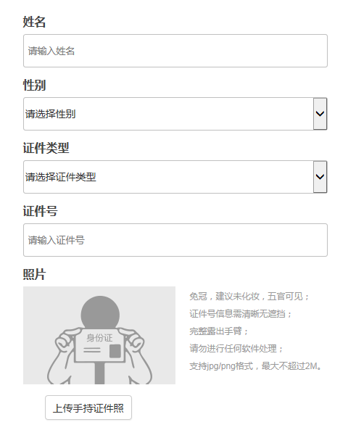
4、提交实名认证申请，等待认证通过（5个工作日内）。
注:注册微人大账户时,如果遇到没有收到验证码或无法注册等问题，请拨打咨询电话010-62516251，询问后台工作人员。
二、填写申请信息
1、登录“微人大”（http://v.ruc.edu.cn），进入“服务”界面，在“申请”中找到“中国人民大学哲学院‘2020年全国优秀大学生夏令营’报名填报”服务表单，或通过https://v.ruc.edu.cn/servcenter/front/form/draw/9210 使用用户名密码登录后直接跳转到申请表填写页面。
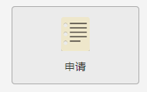
2、进入信息填写页面后，点击“编辑”，填写相关信息。
带“*”号的为必填信息；不带“*”号的为选填信息，请根据实际情况填写。
3、保存与修改
您可以选择“保存草稿”，保存已填写的申请信息。在下次登录“微人大”时，可以修改相关信息。
4、提交报名申请
如果您确定所填信息已完整、准确，请点击“正式提交”。提交后，您不能再修改报名信息。
5、及时查询报名材料签批结果
我们会定期在报名系统内审核您的报名材料，申报系统最后的“夏令营审核”选择第一位签批人即可。请注意及时查询您的签批结果。签批通过的，表示您所提交的夏令营报名材料已通过初审；如被驳回，表示您所提交的夏令营材料没有通过初审，不再另行通知。
补充说明：中国人民大学哲学院研究生招生工作组会对夏令营申请材料进行评审，最终确定入营名单，入营名单将在我院网站上公布，未入选者不再另行通知。请关注“中国人民大学哲学院官网-招生培养-硕士生”的后续通知。
6、保存并打印表单
请将审核通过的表单及时保存在电脑上，以备后续打印提交纸质版。
三、咨询服务
1、填写表单过程中，如有疑问，请点击填写页面上方的“咨询客服”。
2、哲学院教务科将定期回复咨询问题。

